Членам профсоюза предоставляются льготы на курортно-санаторное лечение и отдых. В санаторий «Сосновый бор» для членов профсоюза круглый год действуют скидки до 30% на санаторно-курортные и лечебно-оздоровительный путевки. Скидки действуют так же для членов семьи профсоюзных работников. Дисконтная программа профсоюзов.

В пансионаты:

ЗАО «Санаторий имени Воровского»

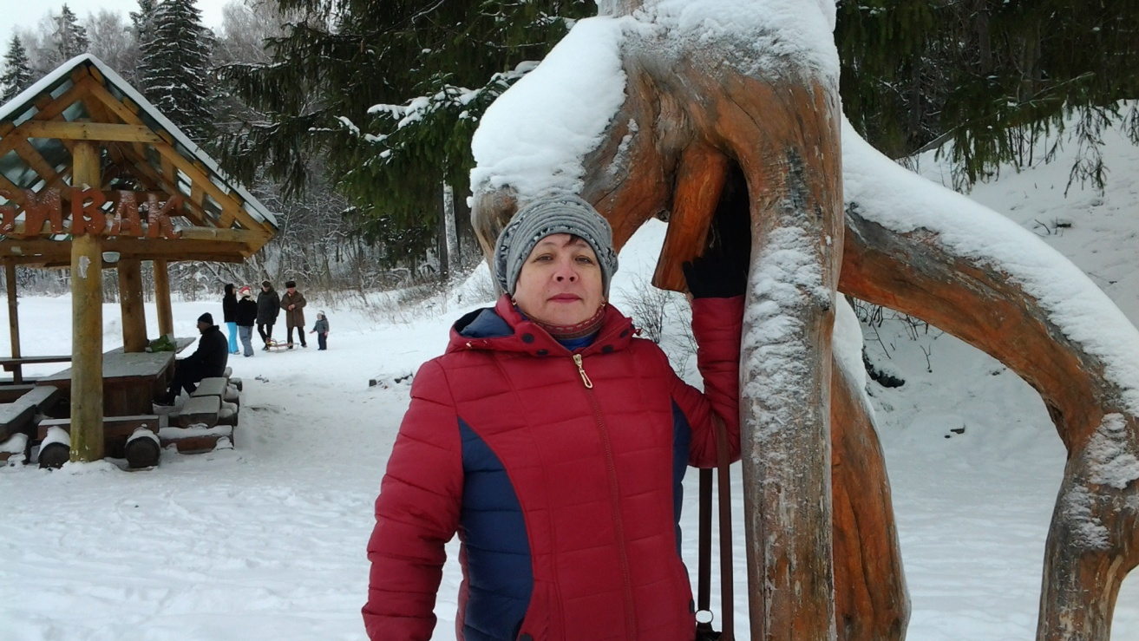

Санаторий «Красный холм»

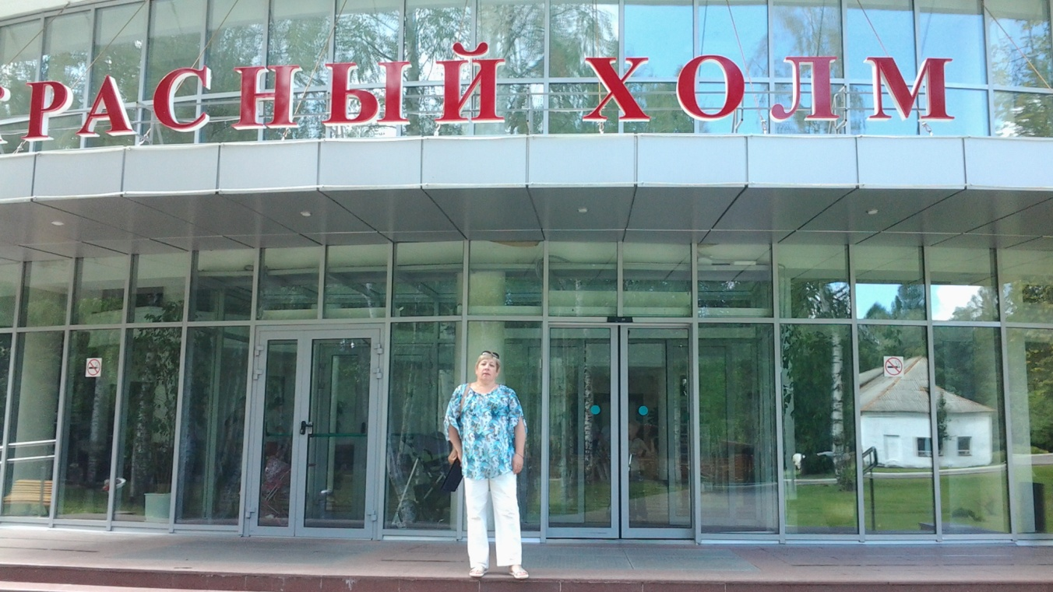

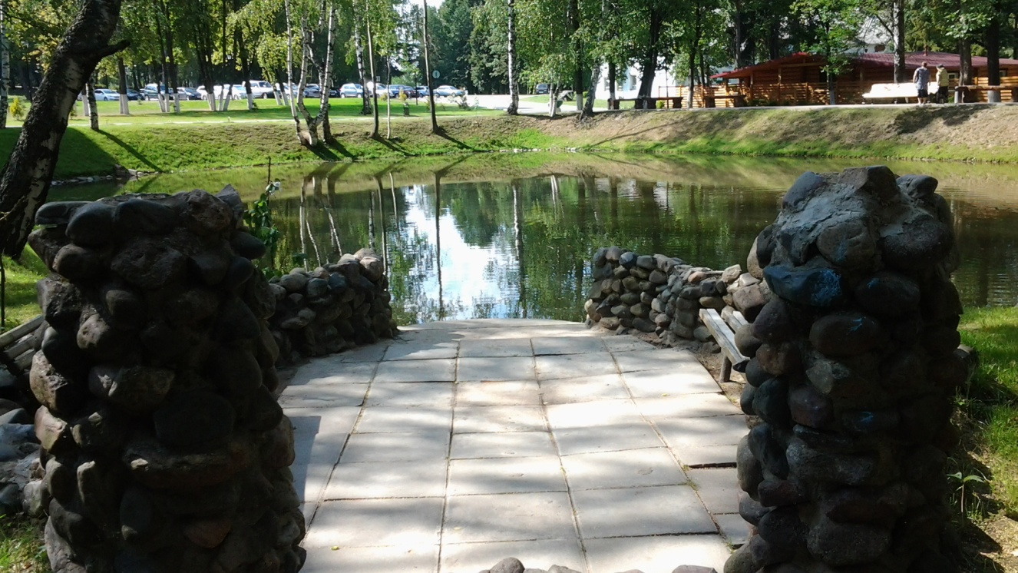

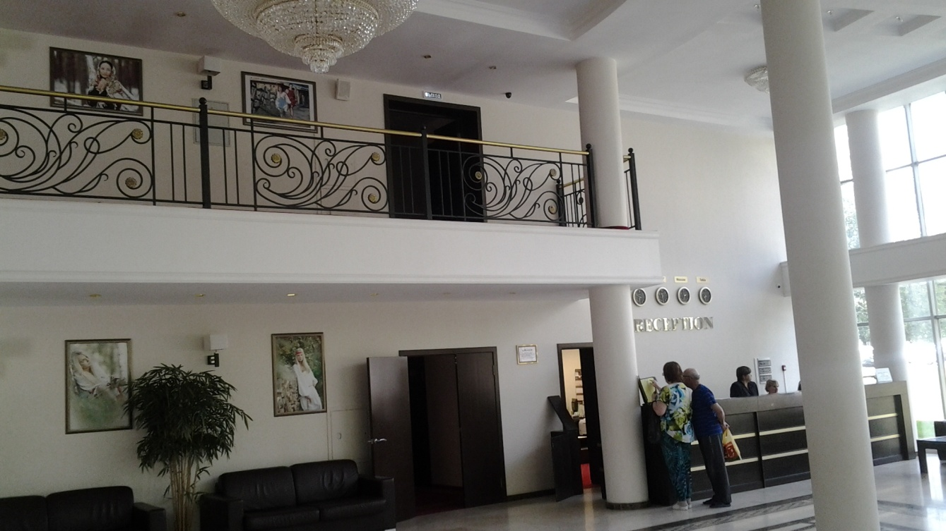

Члены профсоюза так же отдыхают в санатории «Ясные зори»
